

ACTIVIDADES: SEGMENTOS HORIZONTALES, VERTICALES Y OBLICUOS EN EJES CARTESIANOS

Observa los segmentos que forman la cara del gato, pinta de un mismo color dos segmentos horizontales y de otro color dos segmentos verticales.

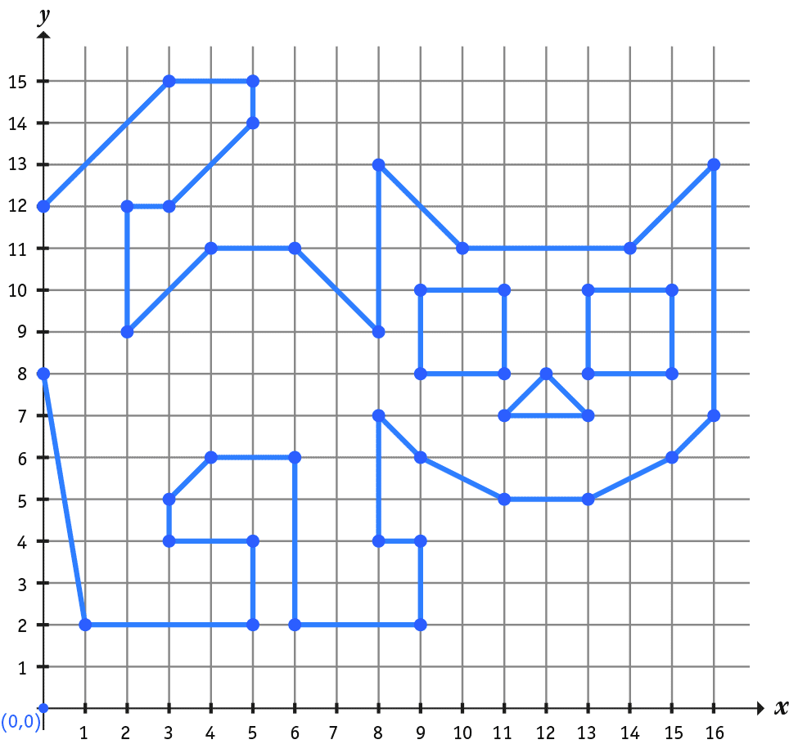

- Los segmentos horizontales desígnalos como segmento AB y Segmento CD y escribe las coordenadas de cada punto.

- Los segmentos verticales desígnalos como segmento MN y Segmento OP y escribe las coordenadas de cada punto.

Completa la siguiente tabla con los pares ordenados de cada punto que forma los segmentos de cada tipo.

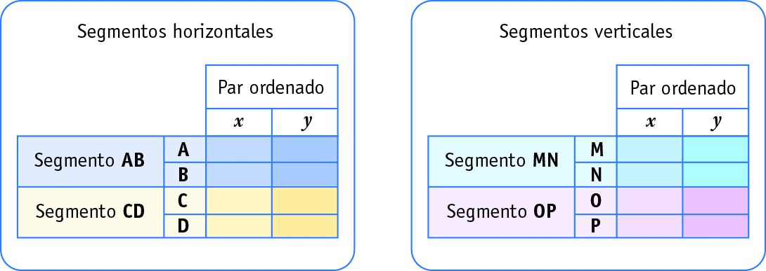

- ¿Qué se repite en los segmentos horizontales?¿observas algún patrón?

- ¿Qué se repite en los segmentos verticales?¿observas algún patrón?

- ¿Cómo puedes saber si un segmento es horizontal si solo miras los pares ordenados de sus puntos extremos?

- ¿Cómo puedes saber si un segmento es vertical si solo miras los pares ordenados de sus puntos extremos?

Observa estos pares ordenados que representan segmentos que forman el gato e indica con una H, si al unir esos puntos se forma un segmento horizontal, con una V se forma un segmento vertical y con una O si el segmento no es ninguno de los anteriores
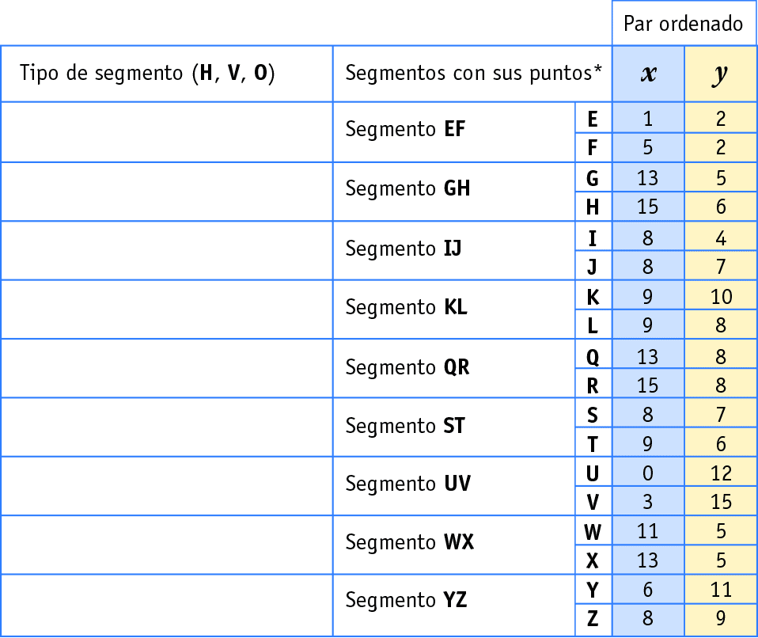



Elaborado por: Fundación Gabriel &Mary Mustakis
Imágenes y texto modificado por: Ministerio de Educación de Chile

